T-SNE 算法

思路：
原分布x → 低维分布y，使得选定某个点x_{i}后其他样本点x_{j}出现的概率分布=选定y_{i}后其他样本点y_{j}出现的概率分布。定义p_{ii}=0.
原分布x概率分布的定义为：
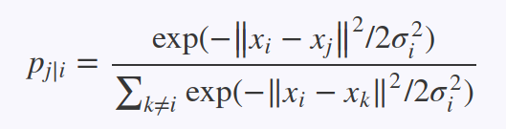

为了保证对称性，即p_{ij}=p_{ji}
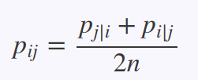

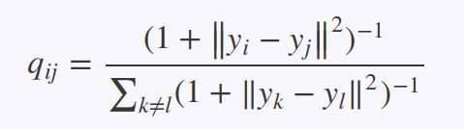
降维后分布y概率分布的定义为：

其中y=f（x，w），f可以是一个神经网络，w为权重。w为需要求解的参数。
Loss Function：
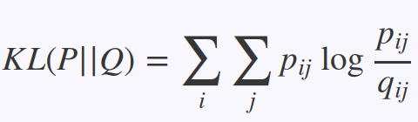
KL距离（采用Q分布表示P分布，丢失的信息量）：

采用梯度下降求解w，得到神经网路，带入f(x,w)得到降维后的y。

计算流程：
计算实例：方差超参数取1.
x1：（1,0.5,4,10），x2：（0.5,1,3,1），x3：（0.1,2,3,4）

pairwise_distances(x)
||xi-xj||² = array([[ 0. , 9.08295106, 6.32929696],
[ 9.08295106, 0. , 3.18747549],
[ 6.32929696, 3.18747549, 0. ]])

exp(-||xi-xj||² /2 ) =
distances = pairwise_distances(x)
np.exp(-1.0 * distances / 2)
array([[ 1. , 0.01065767, 0.04222898],
[ 0.01065767, 1. , 0.20316481],
[ 0.04222898, 0.20316481, 1. ]])

p(2|1) = exp(-9.082/2)/[exp(-9.82/2) + exp(-6.33/2) ] = 0.20151907
p(3|1) = 0. 04222898 / (0.01065767+0.04222898) = 0.79848093
p(1|2) = 0.01065767 / (0.01065767+0.20316481 ) = 0.04984354
p(3|2) = 0. 20316481 / (0.01065767+0.20316481 )= 0.95015646
p(1|3) = 0. 04222898 / (0.04222898 +0. 20316481 ) = 0.1720866
p(2|3) = 0. 20316481 / (0.04222898 +0. 20316481 ) = 0.8279134
p12 = (0.20151907 + 0.04984354)/2 = 0.12568131
pij =
array([[ 0. , 0.12568131, 0.48528376],
[ 0.12568131, 0. , 0.88903493],
[ 0.48528376, 0.88903493, 0. ]])

xi为列向量时，w 是2*4的矩阵：
qij = (1+||w*x1-w*x2||²)⁻¹ /
[ (1+||w*(x1-x2)||²)⁻¹+ (1+||w*(x1-x3)||²)⁻¹+ (1+||w*(x2-x1)||²)⁻¹+ (1+||w*(x2-x3)||²)⁻¹+ (1+|| w*(x3-x1)||²)⁻¹+ (1+||w*(x3-x2)||²)⁻¹]

Loss:
l = p12*log(p12/q12)+p13*log(p13/q13)+p21*log(p21/q21)+p23*log(p23/q23)+p31*log(p31/q31)+p32*log(p32/q32)
= 2×[ p12*log(p12/q12)+p13*log(p13/q13)+p23*log(p23/q23)]

随机梯度下降求解w:=w – a* l’(w)

q选择t分布的好处：
1. t分布对异常点不敏感，保证了其鲁棒性
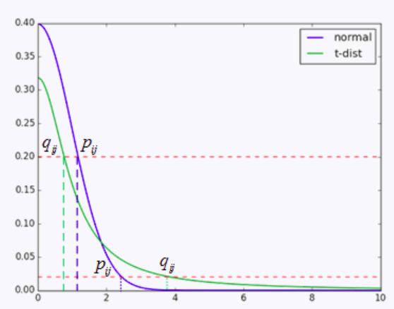
2. 下图横坐标时样本i和j的欧拉距离，纵坐标是采用正态分布和t分布作为pij公式时的距离，因为学习的目的是让pij=qij，假设已经训练好后，相同当pij较大时，即两个点比较近，那么降维后也比较近，但如果pij较远时，即两个点比较远时，降维后的样本距离比原距离大。这样就把点拉的更开了。

